INFORME DE ACTIVIDAD REALIZADA
LUGAR: EL CHORRITO, CANTÓN COPINOL |  | MUNICIPIO: SAN RAFAEL CEDROS
ACTIVIDAD: LANZAMIENDO DOM
HORA DE INICIO: 8:00 AM | HORA DE FINALIZACIÓN: 10:00 AM | FECHA: 25/02/2022
ACTIVIDADES DESARROLLADAS: (detalles)

Con el objetivo de traer desarrollo a nuestro municipio y gracias a la gestión del señor Alcalde Lic. Nery Chávez y su Concejo , se ha coordinado con la Dirección de Obras Municipales para traer a San Rafael Cedros el lanzamiento del Plan Nacional de Bacheo.

La DOM permanecerá en nuestro municipio por 90 días, iniciando con la Comunidad El Chorrito.

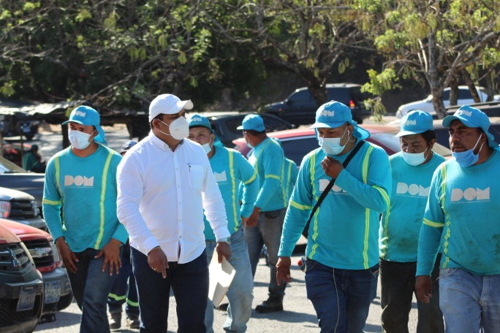
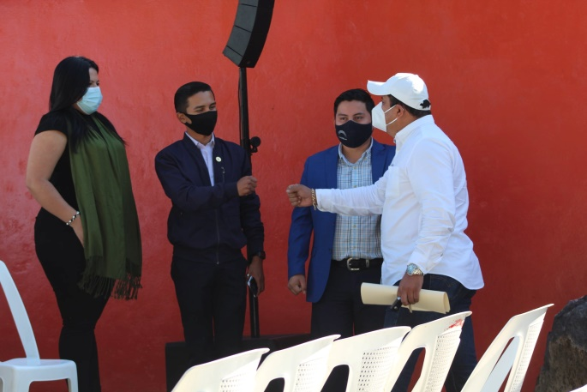

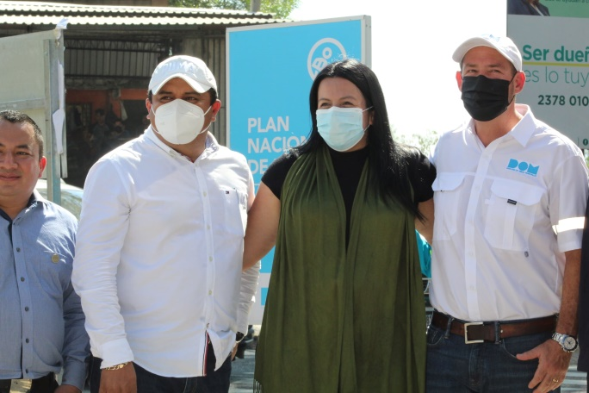
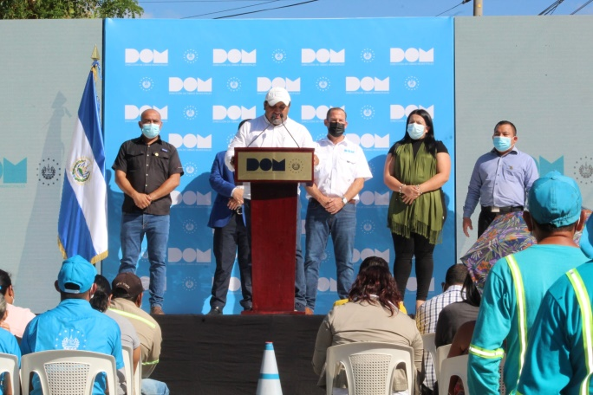

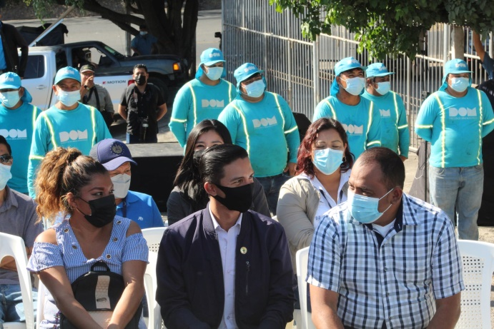
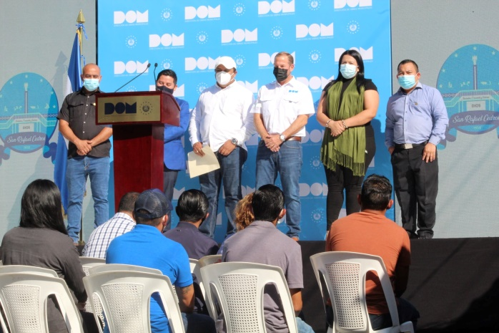

Enc. Comunicaciones, Proyección Social
y Participación Ciudadana.

